Bauhaus Baumarkt  Saarbrücken | St. Josef Straße 8  66115 Saarbrücken  E-Mail: vorstand@hacksaar.de  Saarbrücken, den 06.06.2013

Betreff:
Unterstützung des Projektes „Hackerspace Saarland“ des Technik Kultur Saar e.V. nach Renovierung der eigenen Vereinsräume

Sehr geehrte Damen und Herren,

in diesem Schreiben informieren wir Sie über unseren gemeinnützigen Verein "Technik Kultur Saar e.V." Wir würden uns sehr freuen, Sie als Förderer unseres Vorhabens "Hackerspace in Saarbrücken" gewinnen zu können.

Bevor wir konkrete Anfragen an Sie richten, finden Sie im folgenden Abschnitt einführende Informationen über die Motivation und Ziele unseres Vereins. So genannte Hackerspaces sind offene, physische Räume, in denen interessierte Menschen sich zusammenfinden, um gemeinsam an Projekten, Workshops, Vorträgen und anderen sozialen Aktivitäten mit technischem Hintergrund zu arbeiten oder teilzunehmen. Ein Hackerspace als Räumlichkeit stellt die Infrastruktur für solche Aktivitäten zur Verfügung und dient als Anlaufpunkt für Interessierte. Das Ziel des im Jahre 2011 gegründeten gemeinnützigen Vereins “Technik Kultur Saar e.V.” ist es, einen solchen Raum in Saarbrücken zu etablieren und ihm als rechtliches Rahmenwerk zu dienen. Wir als Verein möchten den kreativ-kritischen Umgang mit Technik fördern und sind der Meinung, dass ein Hackerspace die ideale Einrichtung für diesen Zweck darstellt.

Die Betrachtung der stetig wachsenden Anzahl von ähnlichen Institutionen in Deutschland und auch in aller Welt lässt keinen Zweifel am sozialen Erfolg dieser Konzepte, seien es so genannte „Makerspaces“, deren Fokus hauptsächlich auf gemeinschaftlicher "Do-it-yourself"-Arbeit liegt, oder den Hackerspaces, die den weiter gefassten Ansatz der kreativen Auseinandersetzung mit dem Thema Technik verfolgen.

Aktuell verzeichnet die globale Liste unter hackerspaces.org weltweit über 1100 solcher Einrichtungen. Auch in Deutschland gibt es bei mehr als einhundert Hackerspaces mittlerweile kaum mehr eine größere Stadt, die nicht über eine ähnliche Anlaufstelle verfügt.

Kontakte zu benachbarten Einrichtungen, wie z.B. die Hackerspaces "RaumZeitLabor" in Mannheim und "syn2cat" in Luxembourg, motivierten uns Saarländer eine ähnliche Institution in Saarbrücken zu etablieren. Nach einem halben Jahr der Vorbereitung wurde der Verein im Dezember 2011 in Saarbrücken gegründet und umfasst aktuell circa 30 aktive Mitglieder. Vereinstreffen und besondere Aktionen ziehen nochmal die gleiche Zahl an interessierten Nichtmitgliedern an. Der Verein macht es sich zur Aufgabe, technische Entwicklungen der Wissenschaft und Forschung zu diskutieren, diese Themen in die Gesellschaft zu tragen und durch praktische, teils künstlerische Projekte umzusetzen. In unseren regelmäßigen Treffen werden die gewonnenen Erkenntnisse präsentiert, diskutiert und gemeinsam weiterentwickelt. Weitere Infos über den Verein und Projekte finden Sie auf unserer Webseite, deren Adresse in der Anlage zu finden ist.

Unsere Aktivitäten wurden bereits in der Druckausgabe der Saarbrücker Zeitung porträtiert, siehe Anlage.

Bisher fanden jeden Mittwoch Vereins- und Projekttreffen im „label m“, Werkstatt für Jugendkultur e.V., in Saarbrücken-Malstatt statt. So wurden bereits kreative Projekte mit dem Saarbrücker Fotografieverein „studioCOMMUNITY e.V.“ durchgeführt und Workshops veranstaltet. In der Anlage an dieses Schreiben finden Sie Impressionen dieser Aktivitäten. Wir organisieren regelmäßig Workshops, beispielsweise zum Thema 3D-Drucken, um solch kreative und neue Technologien Interessierten zugänglich zu machen.

Da der Verein aktuell aufgrund von Werbung an Universität, HTW und berufsbildenden Schulen im Saarland stetig wächst, haben wir für die steigende Zahl von Mitgliedern und Gästen eigene Räumlichkeiten angemietet und renoviert, um Diskussionen, Projekte und Workshops dort durchführen zu können.
Aktuell suchen wir zur Ausstattung unserer Vereinsräume Sachmittel oder finanzielle Unterstützung und würden uns über Fördermöglichkeiten Ihrerseits für unseren gemeinnützigen Verein freuen. Neben Fördermitgliedschaften im Verein mit Beiträgen von monatlich 10€ oder 32€ sind wir auf der Suche nach konkreten Ausstattungsgegenständen für unsere Räumlichkeiten, die sie – gerne auch als B-Ware / Ausschussware – eventuell dem Verein als Spende zur Verfügung stellen können. Konkret würden wir uns entsprechend Ihrer Branche über Spenden im Bereich folgender Dinge sehr freuen:
- Deckenleuchten
- Arbeitsplatte(n)
- Mehrfachsteckdosen
- Allgemeines Werkzeug
- Badunterschrank
- Mülleimer
- Schrauben und Muttern
- Leerkisten, Stapelkisten
- Feuerlöscher
- Fußboden-Platten für Balkon

Als vom Finanzamt als vorläufig gemeinnützig anerkannter Verein können wir natürlich auch Spendenquittungen ausstellen.
Wir würden uns über eine Kontaktaufnahme und etwaige Sach- oder Geld-Spenden sehr freuen und verbleiben mit freundlichen Grüßen,

Christopher Stumm
Vorsitzender des Technik Kultur Saar e.V.

Anhang: weitere Informationen im Internet:
Homepage des Vereins: www.hacksaar.de
Facebook-Seite: https://www.facebook.com/TechnikKulturSaarEv
Verweis zum Lightpainting-Projekt mit FotoTV: http://www.fototv.de/der_lichtstab

Homepage des Hackerspaces Luxembourg: www.hackerspace.lu
Homepage des ersten Hackerspace Deutschlands in Berlin: www.c-base.org
Homepage des Hackerspaces Raum-Zeit-Labor in Mannheim: www.raumzeitlabor.de
Anhang: Beispielbilder von Projekten und Impressionen:
Vortragsreihen im „label M, Werkstatt für Jugendkultur“
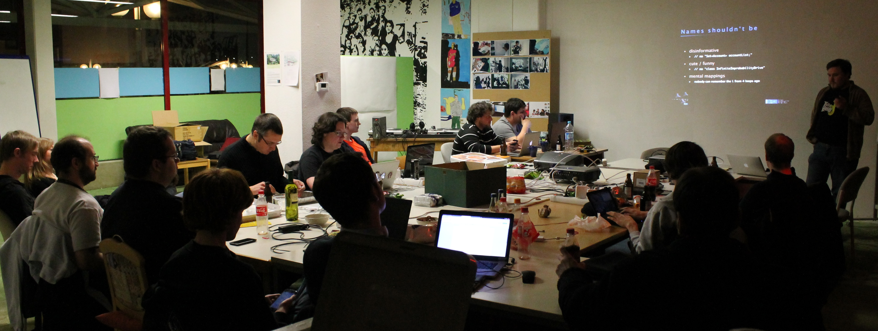
LED-Lichtleisten-Projekt für Langzeitfotografie:
Funktionsweise und Video unter http://hacksaar.de/projekte/lightpainting-mit-64-er-array/
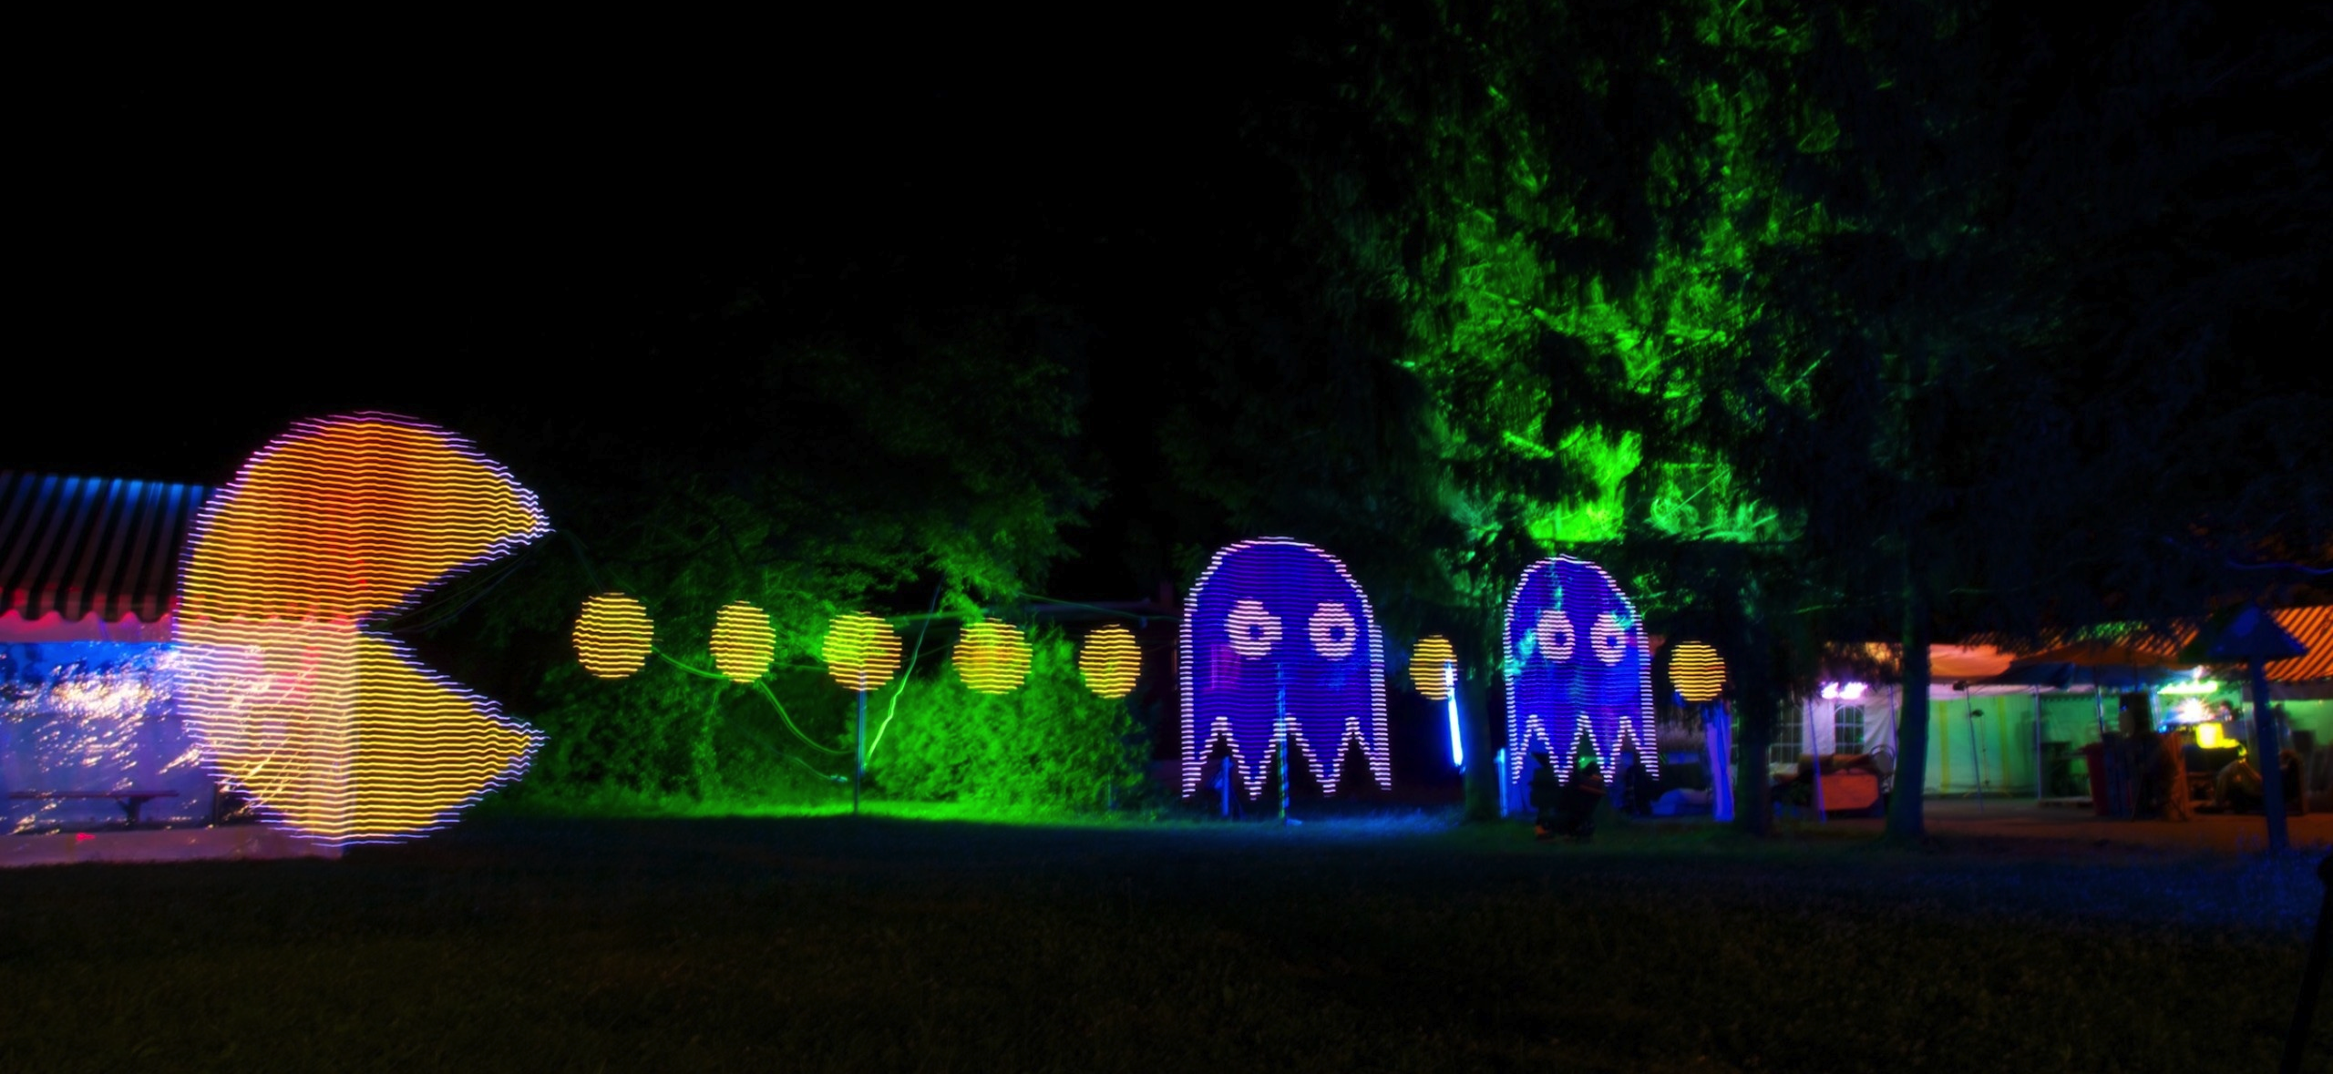
kunstvolle Langzeitbelichtung mittels LED-Leiste einer Retrospieleszene

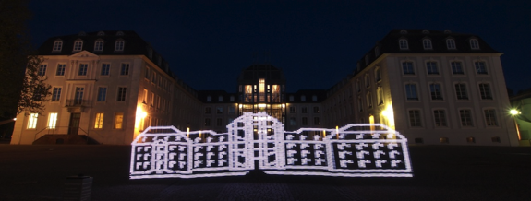
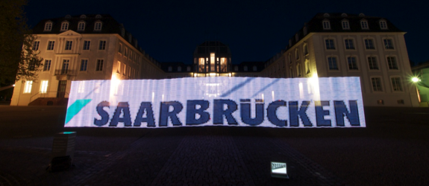
Bildausgaben am Schloss Saarbrücken mit LED-Leiste
Wöchentliche Projekt- und Stammtischtreffen
Diskussionen Projektarbeiten und Workshops fanden bisher mittwochs im „Label M, Werkstatt für Jugendkultur e.V.“ statt:
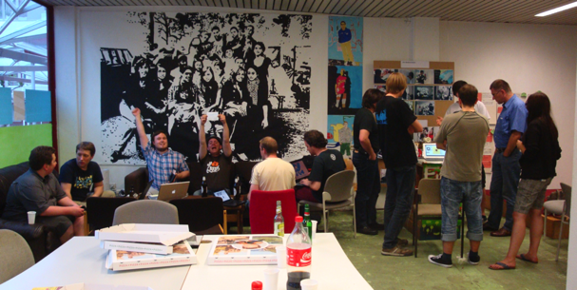Diskussionen und Workshops
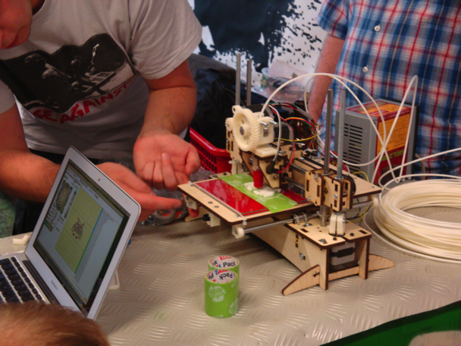Workshop: 3D-Drucken von Objekten mit selbst zusammengebautem 3D-Drucker
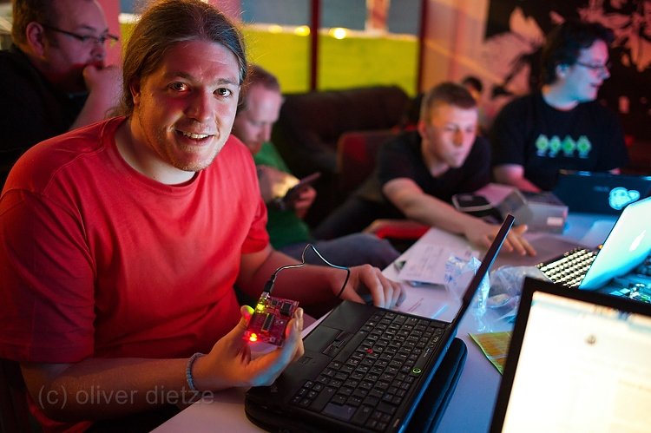
Durchführung von Elektronik- und Software-Projekten
Unser neuer „Space“ (Vereinsraum) ist eine von uns renovierte Wohnung (55qm) in Saarbrücken Malstatt, die durch die Mitgliedsbeiträge finanziert wird:
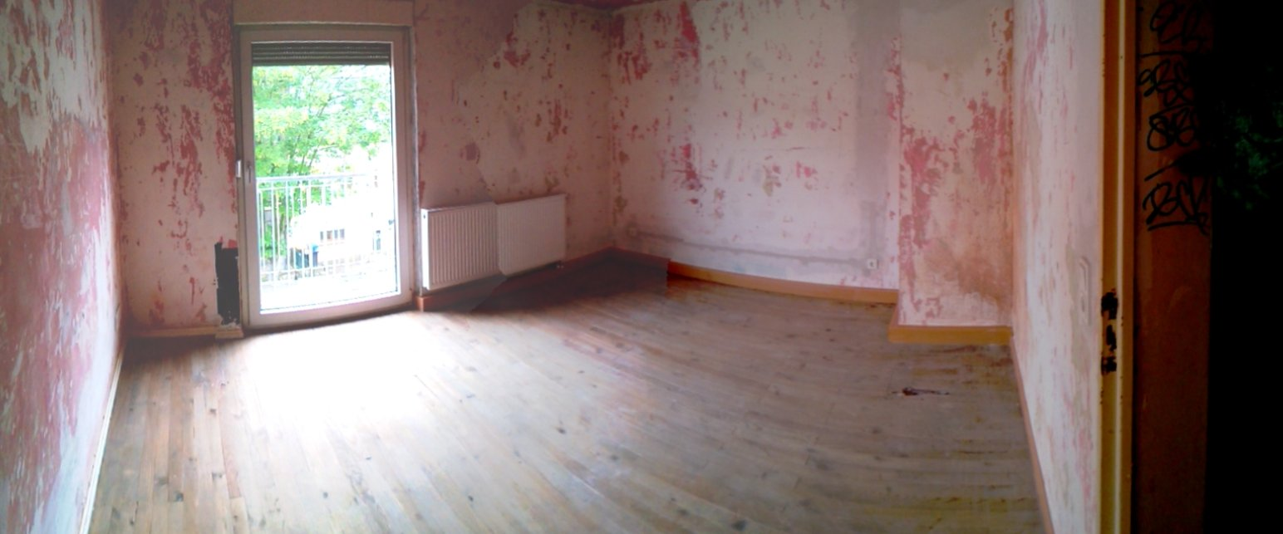
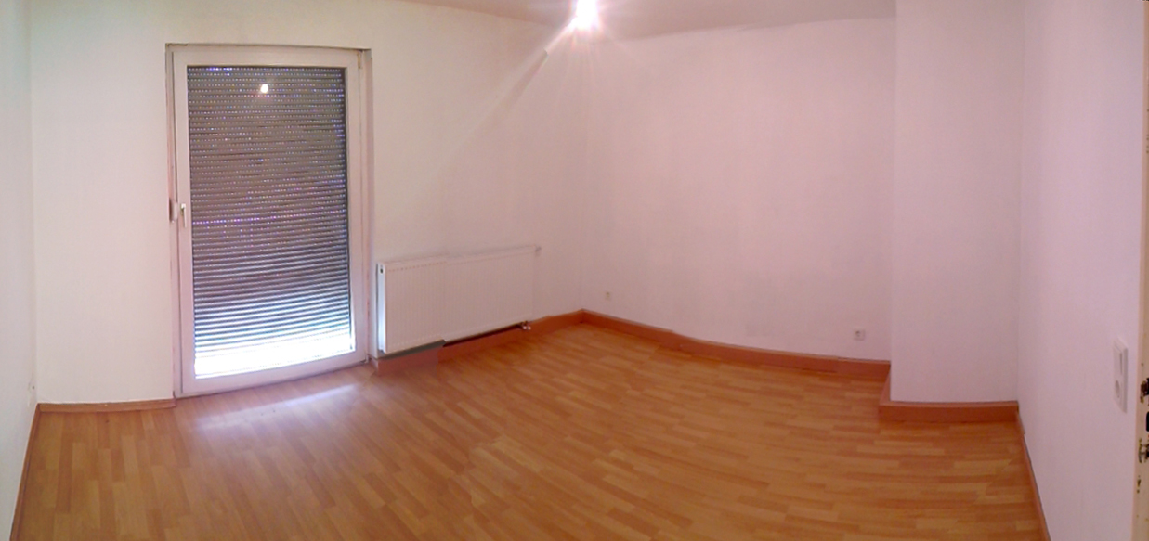

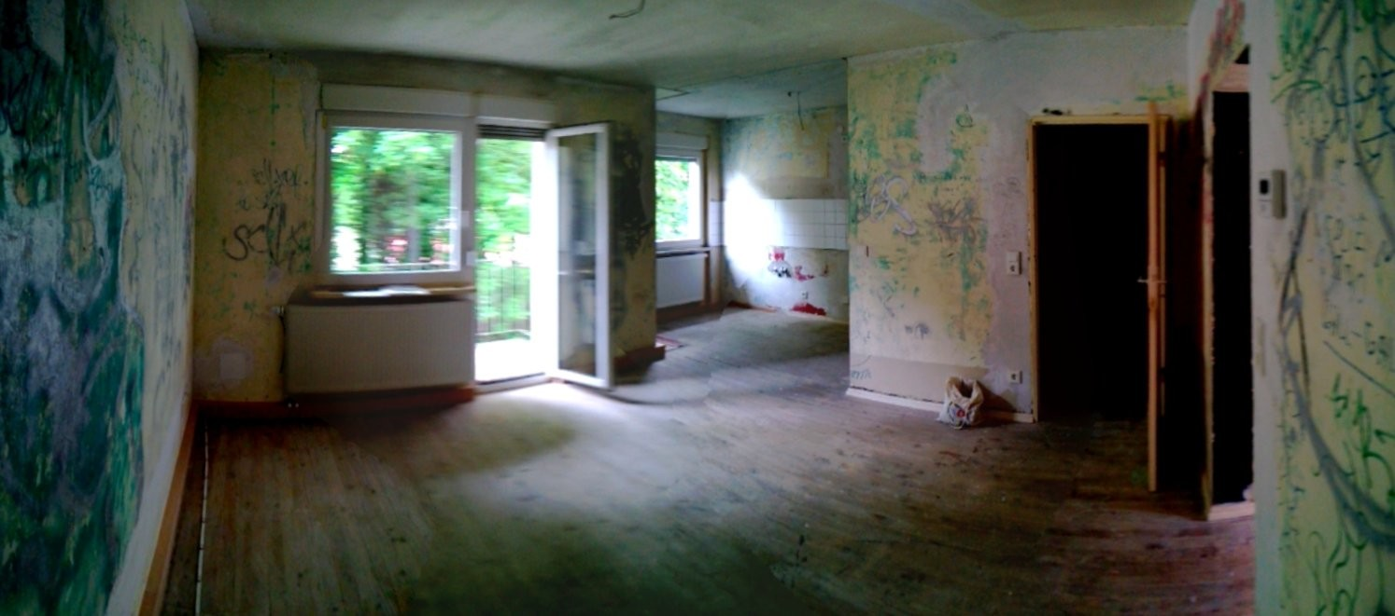
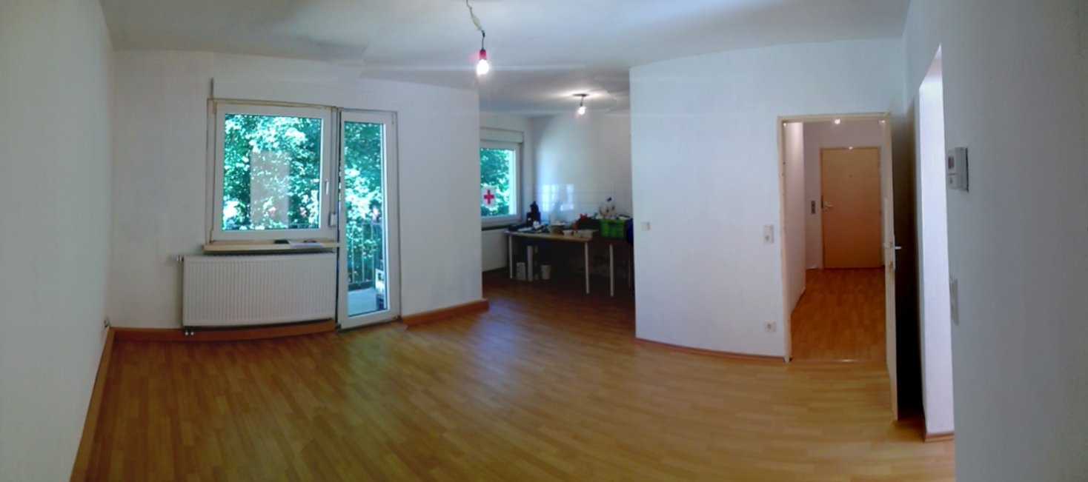
Renovierung der Wohnung zur Nutzung als Vereinsräume (vor und nach Renovierung)

Beitrag in der Saarbrücker Zeitung über den Verein und seine Aktivitäten:

